PESEL = cw18

Operacje na bazie danych
Do wykonania zadania należy użyć tabel: bmi oraz wynik przedstawionych na obrazie 1.
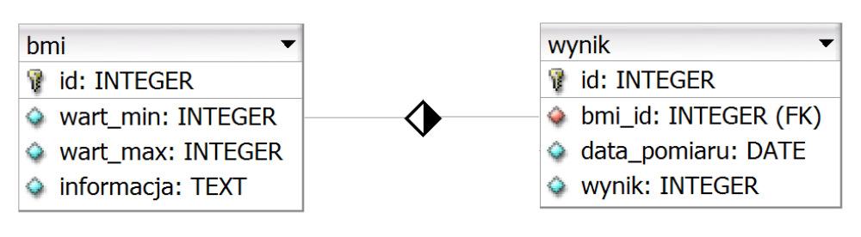
Uruchom usługi MySQL i Apache za pomocą XAMPP Control Panel. Za pomocą narzędzia phpMyAdmin
wykonaj podane operacje na bazie danych:
‒ Utwórz bazę danych o nazwie cw18
‒ Do bazy zaimportuj plik egzamin.sql z rozpakowanego archiwum
‒ Wykonaj zrzut ekranu po imporcie. Zrzut zapisz w folderze z numerem PESEL, w formacie PNG
i nazwij import. Nie kadruj zrzutu. Powinien on obejmować cały ekran monitora, z widocznym paskiem
zadań. Na zrzucie powinny być widoczne elementy wskazujące na poprawnie wykonany import tabel
‒ Zapisz i wykonaj zapytania SQL działające na bazie. Zapytania zapisz w pliku kwerendy.txt,
w folderze z numerem PESEL. Wykonaj zrzuty ekranu przedstawiające wyniki działania kwerend.
Zrzuty zapisz w formacie JPG i nadaj im nazwy kw1, kw2, kw3, kw4. Zrzuty powinny obejmować cały
ekran monitora z widocznym paskiem zadań
‒ Zapytanie 1: wstawiające do tabeli wynik rekord o danych: klucz główny nadawany
automatycznie, bmi_id = 1, data_pomiaru = 2020-05-20, wynik = 15
‒ Zapytanie 2: wybierające jedynie pola id, informacja i wart_min z tabeli bmi
‒ Zapytanie 3: wybierające jedynie pola wynik z tabeli wynik oraz informacja z tabeli bmi; zapytanie
wykorzystuje relację
‒ Zapytanie 4: wybierające jedynie pola wart_min i wart_max z tabeli bmi dla niedowagi (pole
informacja)

